GUÍA DE TALLER N° 2

“Instrumental de operatoria y materiales de restauración en odontopediatría”

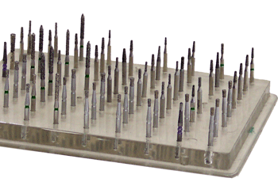
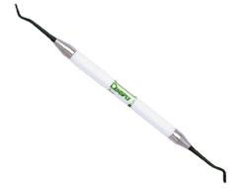

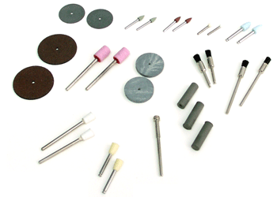

ASIGNATURA:

ASISTENCIA EN ODONTOPEDIATRÍA

DIRIGIDO A:

Alumnos de la carrera de Técnico en Odontología,
Escuela de Salud
REQUISITOS:

Sin requisitos.

INTRODUCCIÓN

La operatoria dental tiene como objetivo restaurar la función, estructura y/o estética perdida en alguna(s) superficies dentarias. Para lograr este objetivo se pueden utilizar diferentes materiales que pueden ser temporales o definitivos dependiendo de la etapa de tratamiento en la cual nos encontremos.
Para ello son necesarias una serie de procedimientos, y una gran cantidad de materiales e instrumental que se utilizan dependiendo de la etapa que se está realizando. Es importante saber qué instrumental se utiliza en cada etapa para poder adelantarse a los procedimientos que se van a realizar.
Al finalizar del taller el alumno es capaz de:
- Reconocer el instrumental utilizado en las diferentes etapas de un tratamiento restaurador.
- Conocer los materiales de restauración definitivos y temporales y sus indicaciones
- Conocer el instrumental asociado al uso de cada uno de los materiales restauradores
- Manejar la técnica de preparación de resinas, vidrio ionómeros, eugenatos, cementos temporales, coronas preformadas.

Competencias Asociadas a la Asignatura

- Facilita la realización de los procedimientos terapéuticos y de las técnicas de apoyo diagnóstico según especialidad odontológica e instrucciones del profesional a cargo.
- Colabora en los procedimientos terapéuticos según la especialidad de Odontopediatría e indicaciones del profesional.
- Prepara el campo operatorio en concordancia con la especialidad de Odontopediatría y sus protocolos clínicos.

MARCO DE REFERENCIA TEÓRICO

Existen distintos tipos de restauración en niños. Debemos evaluar qué tipo de material ocuparemos para restaurar dependiendo del grado de cooperación del niño, su madurez, diente y grado de destrucción, y condiciones del campo operatorio.
En función de todo ello deberemos elegir si usaremos una restauración temporal o definitiva y el material idóneo para el caso.
COMPOSITE
Ventajas:
Es adhesiva, estética, buen pulido, buena resistencia.
Se pueden utilizar diferentes tipos de composite, como son los fluidos y los “condensables”
Para realizarlos primero se debe hacer un grabado ácido de la zona, luego se debe aplicar adhesivo (en una o dos capas) el cual se debe polimerizar, y por último se aplica el composite en capas (polimerizando cada una de ellas). Para finalizar se debe verificar la oclusión y realizar el pulido.
Existen un tipo de resinas más recientes, llamadas Bulkfil que tienen la ventaja de poder aplicarse en bloque, en incrementos gruesos a diferencia de la técnica incremental convencional.
Estas son muy útiles en niños para disminuir el tiempo de trabajo en cavidades amplias donde nos demoraríamos mucho tiempo en realizar técnica incremental con riesgo de contaminación del campo operatorio.

IONÓMEROS DE VIDRIO
Ventajas:
Adhesivo, estético, libera flúor, se aplica en bloque.

Se puede aplicar un ionómero de autopolimerización donde se debe mezclar el polvo con el líquido (que en el caso de los ionómeros liofilizados es agua destilada) o utilizar un ionómero de fotopolimerización donde se utiliza un acondicionador antes de poner el ionómero y un barniz de acabado posterior al ionómero.
RESTAURACIÓN TEMPORAL
OXIDO DE ZINC EUGENOL
Es la restauración temporal más utilizada, donde se deben mezclar en una loseta de vidrio el óxido de Zinc (polvo), con Eugenol (líquido) de manera de saturar el líquido con la mayor cantidad de polvo.El eugenol tiene propiedades sedantes pulpares lo que ayuda a calmar el dolor del diente. Se coloca en bloque en la cavidad oclusal en consistencia de masilla.
Tiene un olor fuerte debido al Eugenol(esencia de clavo de olor).

INSTRUMENTAL DE OPERATORIA

Aislamiento absoluto
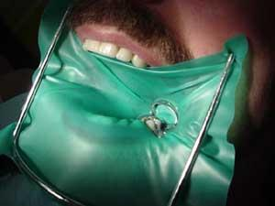

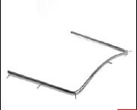

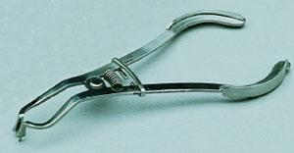
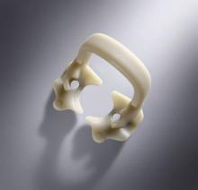

Portaclamps Clamps Arco de Young

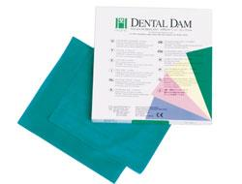

Goma dique

Eliminación de caries
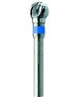
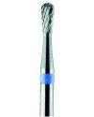

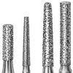
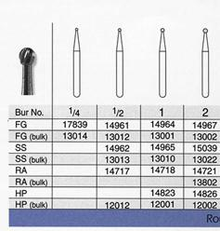
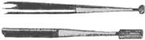
Fresas de diamante y carbide

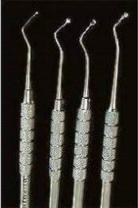

Cucharetas de caries

Preparación de campo

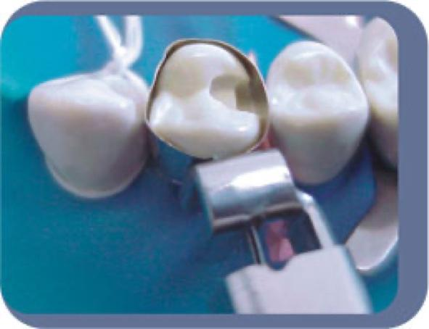

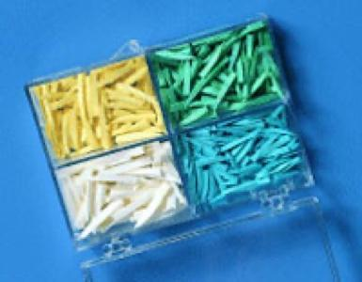
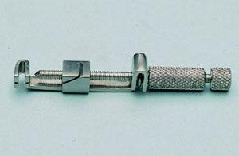
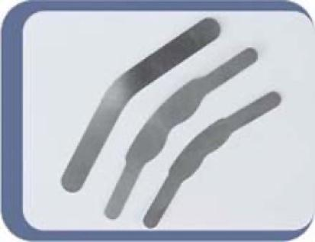
Cuñas de madera Porta matriz Matrices

Instrumental de restauración

Espátulas de resina Talladores de amalgama

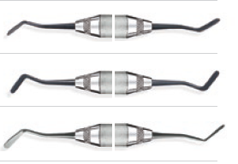
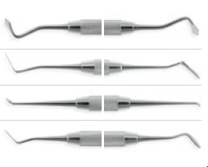

Condensadores
Bruñidores

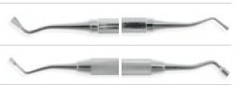
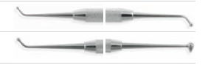

Porta amalgama
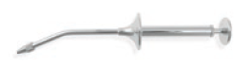

Materiales de restauración

Resinas Bulkfill

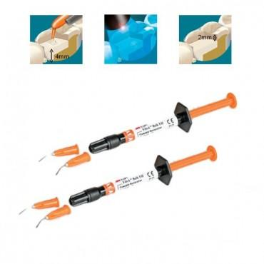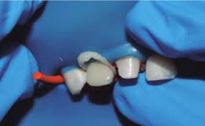

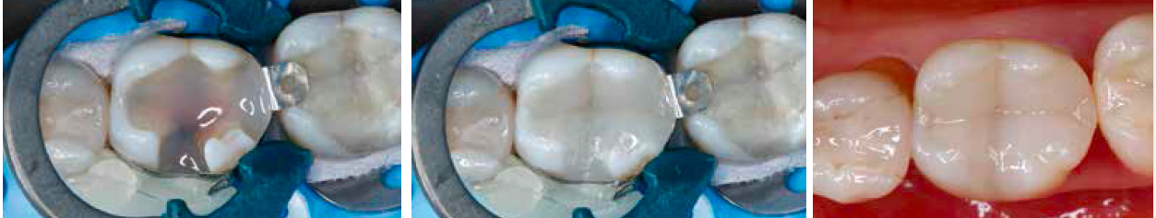

Vidrio ionómeros de restauración

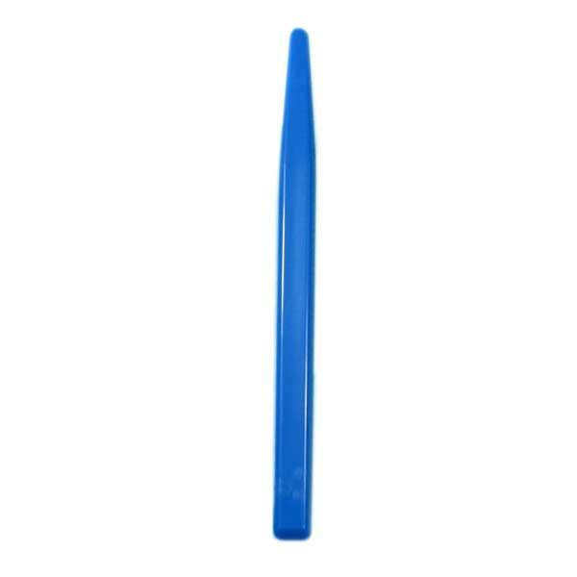
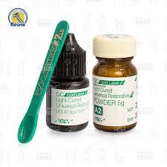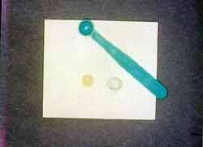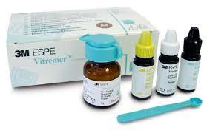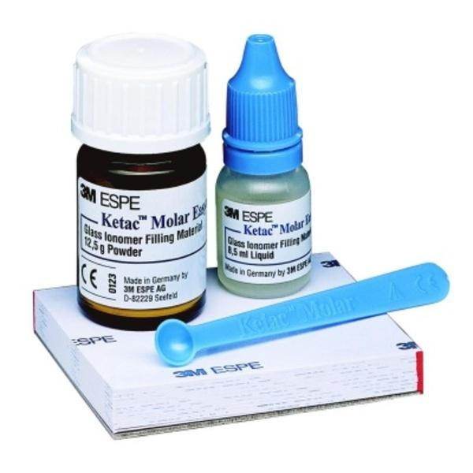

Espátula de vidrio ionómero

Materiales de restauración temporal

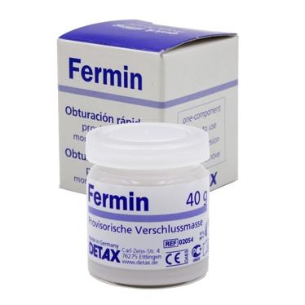
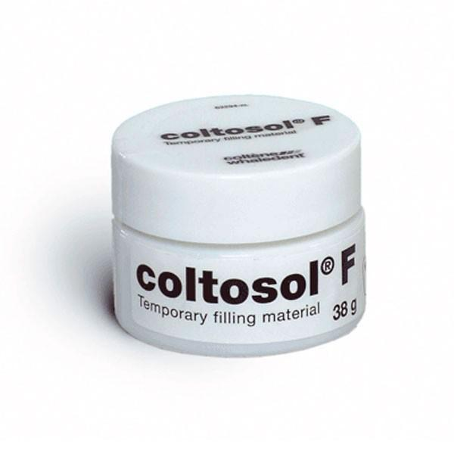
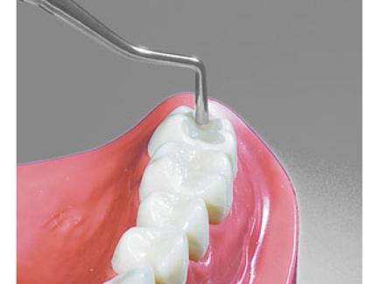

Fermin y Coltosol vienen listos en cosistencia de masilla

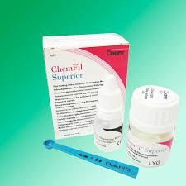
Chemfil vidrio ionómero de restauración de autocurado



Óxido de zinc+ eugenol: Eugenato

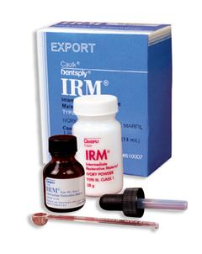
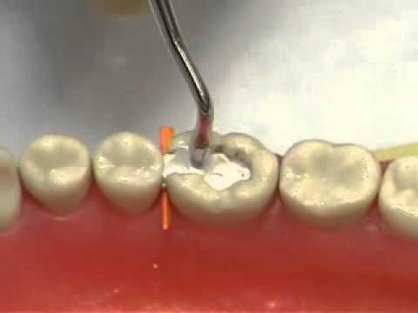

Coronas preformadas de acero posteriores

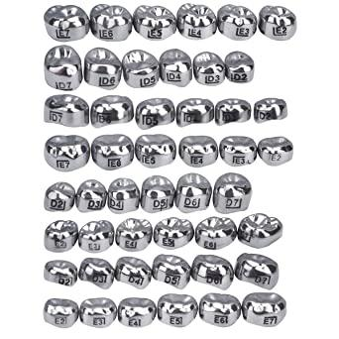
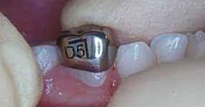

Coronas preformadas anteriores de celuloide

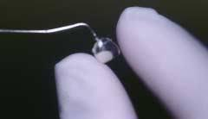
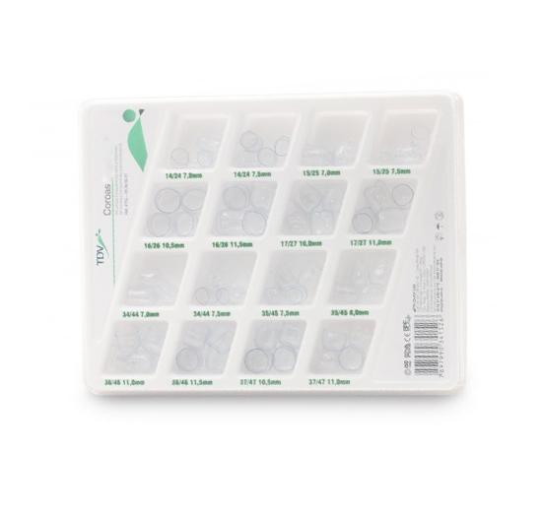

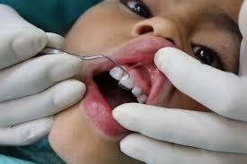
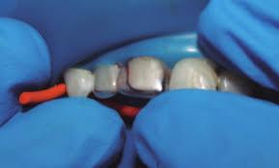

Instrumental de pulido
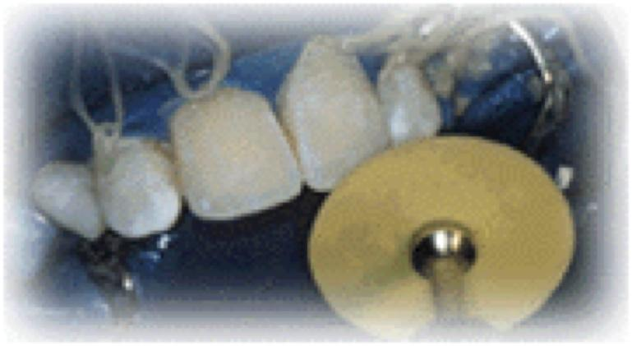
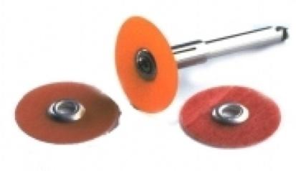

Discos Soflex

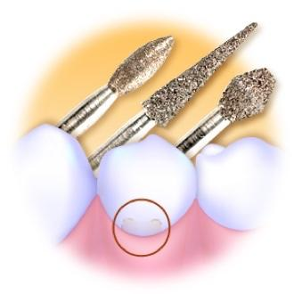

Fresas de acabado

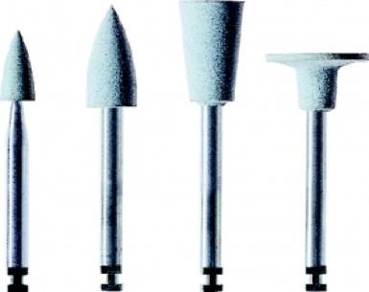
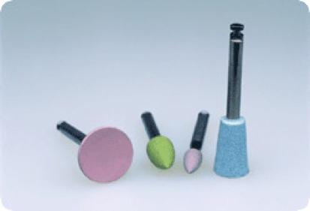
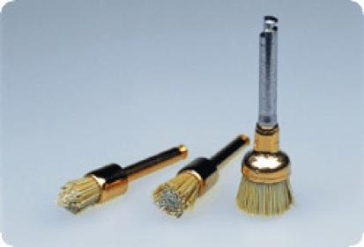

Gomas de pulido Escobillas de pulido

Taller N° 2
Nombre del Taller | Instrumental de operatoria y materiales de restauración en odontopediatría
Requisitos para Taller | Leer guías, revisar material de clase teórica en AVA, llevar delantal blanco, pelo tomado, uñas cortas sin esmalte, usar medidas de bioseguridad.
Tiempo | 2 módulos
N° estudiantes | 10
Aprendizajes del Taller | Procedimentales | Actitudinales | Conceptuales
 | Manipular con habilidad y precisión el instrumental y los materiales utilizados en diferentes Procedimientos Terapéuticos.  Utilizar conceptos y técnicas ergonómicas en la asistencia y arsenaleos clínicos.  Preparar el campo clínico y los biomateriales antes y durante la actividad odontológica según especialidad y protocolos clínicos. | Respetar las instrucciones del fabricante en la manipulación de los materiales usados en Odontopediatría.  Mostrar precisión en el arsenaleo durante procedimientos clínicos.  Rigurosidad en la aplicación de normas de bioseguridad en el ambiente clínico.  Mostrar puntualidad y presentación personal acorde al ambiente clínico. | Identificar fundamentos ergonómicos aplicados a la clínica odontológica Distinguir los requerimientos particulares de las acciones clínicas de cada especialidad Odontológica.  Reconocer las características e indicaciones de los diferentes equipos, instrumentos y materiales usados en el tratamiento de patologías bucales según especialidades odontológicas.  Distinguir los protocolos clínicos correspondientes a cada especialidad odontológica.  Reconocer los requerimientos del campo operatorio de cada especialidad.
Estación o Escenario | Actividad
Escenario:  El taller se debe realizar en el laboratorio de odontología que cuente con todo el instrumental necesario. | Actividad 1  Se hablará y mostrará el instrumental de aislamiento absoluto y preparación de campo, indicando en qué etapa del tratamiento se utiliza, haciendo una demostración en el fantoma.  Actividad 2  Se hablará y mostrará el instrumental de eliminación de caries y restauración, indicando en qué etapa del tratamiento se utiliza, y asociado a qué materiales.  Actividad 3  Se hablará y mostrará el instrumental de acabado y pulido de restauraciones, indicando en qué etapa del tratamiento se utiliza, y asociado a qué materiales.  Actividad 4  Los alumnos deben preparar cada uno de los materiales mencionados: vidrio ionómeros, eugenatos, resinas.
Recursos | Rol del Docente
- Instrumental de aislamiento absoluto  - Instrumental para preparación de campo  - Instrumental de restauración: espátulas  - Instrumental de eliminación de caries: fresas, cucharetas de caries  - Materiales de restauración:  - Ionómeros de vidrio de restauración de auto y fotocurado  - Composites: condensables, flow, Bulkfill  - Adhesivo  - Ácido ortofosfórico  - Óxido de Zinc y Eugenol  - Fermin, Coltosol  - Instrumental de acabado y pulido.  - Losetas de vidrio  - Espátulas de cemento y de vidrio ionómero  - Lámpara de fotocurado | Guiar el aprendizaje del alumno, retroalimentar y realizar evaluación formativa
Evaluación | Formativa  METODOLOGÍA DE EVALUACIÓN  Se evaluará mediante una pregunta al inicio del taller y el resultado de la aplicación del sellante además se verá el desempeño del alumno en el taller con la pauta que se encuentra a continuación.

Pauta de Evaluación Formativa

PAUTA DE COTEJO
Nombre del alumno:
Fecha:

CL: Completamente logrado
ML: Medianamente logrado
NL: No logrado

 | CL | MC | NC
1.Cumple con una correcta presentación personal:
-Delantal limpio y estirado
-Pelo tomado o con gorro o turbante
-Uñas cortas y limpias
2. Conocimientos del tema preguntas al inicio del taller
3. Trabaja en orden
4 Deja el laboratorio limpio y ordenado

